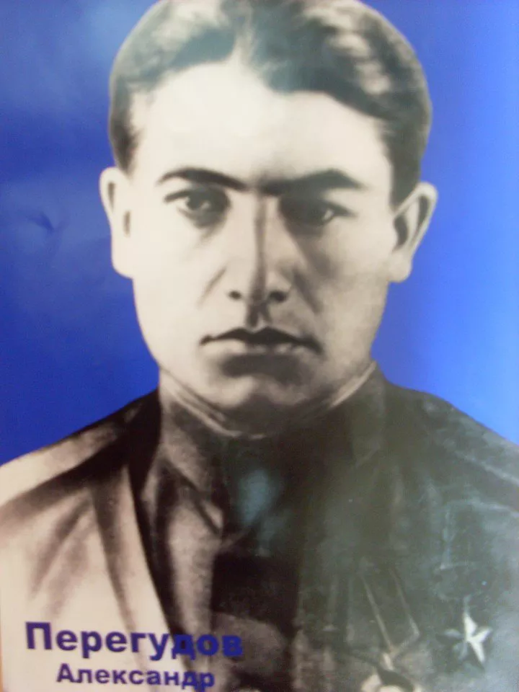

Перегудов Александр Яковлевич

Дата рождения | 20 мая 1923 года
Место рождения | селе Никольское Воронежской области
Дата призыва в РККА | 1941, ушел добровольцем
Место призыва (наименование городского (районного) военного комиссариата, осуществившего призыв)
Место службы
Звание, должность | сержант
Участие в войне (военнослужащий, партизан, подпольщик, вольнонаёмный состав)
Награды | звание Героя Советского Союза с вручением ордена Ленина и медали "Золотая Звезда"
Краткая биография | В 1940 году Александр Яковлевич вместе с семьей переехал в село Беноково. Началась война, и Александр Яковлевич 18-летним парнем ушел на фронт добровольцем. Осенью 1943 года 167-я Краснознаменная Сумская стрелковая дивизия освободила город Сумы от немецко-фашистских захватчиков и вышла к реке Днепр. 465-й стрелковый полк 167-й Краснознаменной Сумской стрелковой дивизии получил боевой приказ форсировать реку Днепр и захватить плацдарм, с которого вся дивизия должна была продолжить наступление на противника.  Отделение под командованием сержанта А.Я. Перегудова первым форсировало реку Днепр и, уничтожая огневые точки фашистов, захватило плацдарм. Отражая неоднократные атаки немцев, отделение обеспечивало выполнение боевой задачи по форсированию реки Днепр и расширению захваченного плацдарма.
Дата и место гибели (пропажи без вести, смерти, пленения) | погиб в мае 1944 года
Место и вид захоронения в годы войны и (или) перезахоронения послевоенное время (область (республика, край), район (округ), населённый пункт (город, деревня, поселок, село, станица, хутор)

